九大法学部情報法ゼミ学生との交流録　　　　　　　　　2021.10.27文責：小林

昨年に続き、同窓会総会出席を利用して情報法ゼミ学生（4年2名、3年2名）と

H31卒九大法卒一橋大ロースクールから今年司法試験に合格したOB１人と交流を目的

に会食を共にした。その場で、4年生の就職状況や3年生の志望状況、来年3年生になる

2年生への勧誘を奨励した。

10月15日12：00~14：30　「よし田」にて

　出席者：九大法成原慧准教授「情報法ゼミ」4名

　　　4年生・田中広美さん、吉田早那さん

　　　3年生・眞鍋綾太さん、吉村朋子さん

　　　H31卒（R1卒）九大卒一橋大ロースクール　西崎ｶﾝﾅさん（今年の司法試験合格者）

　　　S52卒・小林健明＠九大法東京同窓会事務局長

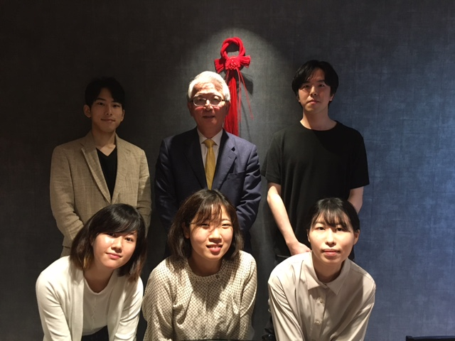

　　　後列向かって左から　眞鍋・小林・西崎

前列向かって左から　吉村・田中・吉田

4年生田中さんは、東京への就職（IT企業）が決まっており同期のLINE網（現在5名は可能）今後増やしていくことを約束してくれました。

4年生吉田さんは、岡山への就職（裁判所事務官）が決まっており今後は中・四国九大法学部経済学部合同同窓会の門戸を叩くことを約束してくれました。

3年生眞鍋さん、吉村さんは、現在2年生のゼミへの勧誘及び今後東京方面への就職希望学生網を作ることを約束してくれました。

　OBの西崎さんは、H31卒業式＆学位記授与式での田中博子次長の法学部東京同窓会PR

を見て東京同窓会組織の存在を知ったのでH31年4月の新入会員歓迎会に出席したとのこと、よって今後も3月の学位記授与式での東京同窓会PR活動は必要と改めて認識しました。  
　　　　　　　　　　　　　　　　　　　　　　　　　　　　　　　　以上。